ГОЛОНАСІННІ
І - рівень
Формат А
1.Чому голонасінні отримали таку назву:
а) що на зиму скидають листя; г) на їхньому насінні немає шкірки;
б) на їхніх насінинах немає гачечків, шипиків тощо; д) що всі вони мають хвою.
в) їхнє насіння не покрите оплоднем;
2. Яка назва хвойних лісів помірних широт Північної півкулі:
а) тундра; б) діброва; в) джунглі; г) тайга; д) савана.
3. Яка форма листкової пластинки характерна для хвойних:
а) списоподібна; б) ланцетоподібна; в) голчаста; г) серцеподібна; д) округла.
4. Назвіть утворення сосни звичайної, у яких формуються пилкові зерна або насінні
зачатки:
а) спорангії; б) квітки; в) шишки; г) бруньки; д) бульби.
5. Як називаються леткі речовини рослинного походження, які пригнічують діяльність
мікроорганізмів:
а) вітаміни; б) фітонциди; в) камфора; г) активоване вугілля; д) вуглеводи.
ІІ – рівень
Формат А
6. Серед наведених органів виберіть той, що з явився в процесі еволюції раніше:
а) квітка; б) насінина; в) плід.
7. Із наведених класів Голонасінних виберіть той, що налічує найбільше видів:
а) Саговники; б) Гінкгові; г) Гнетові; д) Хвойні.
8. Який представник хвойних щорічно скидає листя на зиму:
а) кедр; б) ялина колюча; в) ялиця біла; г) модрина.
9. Який лікарський препарат отримують, спалюючи деревину ялини:
а) живицю; б) вітамін С; в) камфору; г) активоване вугілля; д) скипидар.
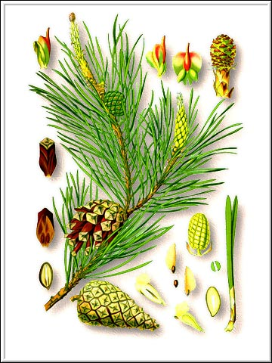
10. Якою цифрою на малюнку позначена хвоя:
а) 1; б) 2; в) 3; г) 4; д) 5.
11. Якою цифрою на малюнку позначена насінина:
5 а) 1; б)2; в) 3; г) 4; д) 5.
12.Якою цифрою на малюнку позначена чоловіча шишка:
1 а) 1; б) 2; в) 3; г) 4; д) 5.
13. Якою цифрою на малюнку позначена жіноча шишка:
а) 1; б) 2; в) 3; г) 4; д) 5.
4 14. Якою цифрою позначений насінний зачаток;
2 а) 1; б) 2; в) 3; г) 4; д) 5.
3 15. Їз живиці якої рослини отримують камфору:
а) сосни; б) ялини; в) ялівця; г) модрини; д) ялиці.

Формат Х
16. Виберіть ознаки жіночих шишок сосни звичайної:
а) жовто-зеленого кольору; в) продовгуваті;
б) бурого кольору; г) округлі.
17. Виберіть ознаки чоловічих шишок сосни звичайної:
а) жовто-зеленого кольору; в) продовгуваті;
б) бурого кольору; г) округлі.
18. Вкажіть прогресивні (порівняно з папоротеподібними) ознаки голонасінних, які доз-
волили їм розповсюджуватися суходолом:
а) наявність потужної стрижневої кореневої системи; г) наявність пилку;
б) наявність дерев янистих форм; д) наявність насіння.
в) чергування поколінь у життєвому циклі;
19. Хвоя яких рослин нагадує плоскі луски:
а) кипариса; б) сосни кримської; в) гінкго; г) сосни гірської; д) туї; е) ялини колючої
20. Вкажіть ознаки пилкового зерна сосни:
а) наявні повітряні мішки; г) наявна вегетативна клітина;
б) вкрите двома оболонками; д) містить два спермії;
в) утворюється в жінеочих шишках; е) переноситься переважно комахами.
21. Назвіть рослини, які належать до класу Хвойні:
а) гінкго; б) ялина європейська; в) сосна сибірська; г) яблуня; д) ожина; е) ялиця.
22. Які ознаки відрізняють ялину від сосни:
а) деревина багата на смоляні ходи; г) хвоя опадає на зиму;
б) корені розміщуються у поверхневих шарах; д) голчасті листки;
в) голки розміщені на пагонах поодиноко; е) нижні гілки відмирають.
Формат N
23. Назвіть чотири ознаки, які не характерні для сосни звичайної:
а) стрижнева коренева система; е) товста кора;
б) листки мають вигляд голок; є) однодомна рослина;
в) хвоїнки розташовані попарно; ж) тіневитривала;
г) добре розвинені додаткові корені; з) хвоя темно-зеленого кольору.
Формат К

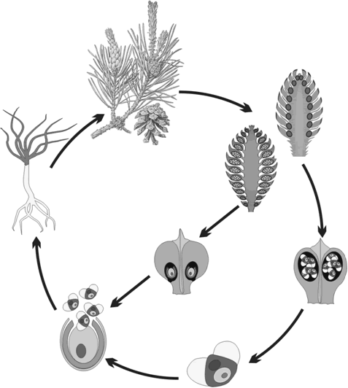
24. Знайдіть відповідність між цифрами та бук-
вами малюнка:
а) запліднення;
3 б) молодий спорофіт;
2 в) луска з насінними зачатками;
4 г) зрілий спорофіт;
д) пиляк на лусці чоловічої шишки;
е) жіноча шишка;
1 є) чоловіча шишка;
з) пилкове зерно.

- 6

8 7

